TE-5107G 总氮水质测定仪
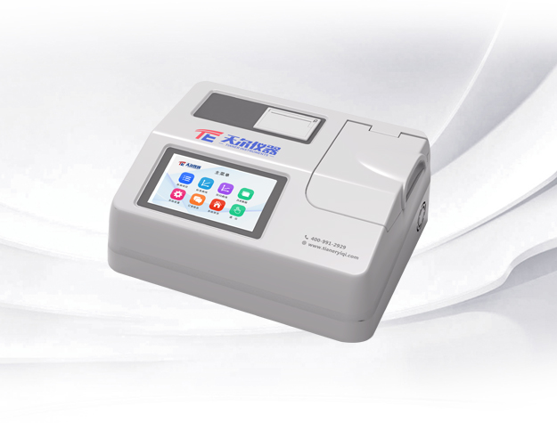
▷产品简介：TE-5107G总氮水质测定仪采用彩色液晶触摸屏，光纤检测技术，进口光源，专业水质检测仪系统，运用人性化的操作界面指引设计,用户可根据文字语音提示操作仪器.仪器性能稳定、测量准确、测定范围广、功能强大、操作简单。
▷适用范围：适用于生活污水、工业废水、地下水、中水、地表水中多种水质污染物的检测.运用于水质检测实验室、市政、污水处理厂、环境监测站及教育科研高校、电厂、疾控中心、造纸电镀、水产养殖和生物药业、石化、煤炭、冶金、纺织、制药、食品等行业 .
▷技术参数：
- *样品检测位：5个检测位（1个比色管检测位 4个比色皿检测位）
- 显示： 7英寸彩色液晶触摸屏（ 配备直观语音菜单导航系统）
- *进样装置：自动多通道检测装置（浓度直读）
- 检测方式：比色管检测（预制试剂）、比色皿检测（固体试剂）
- *光学检测系统：光纤检测系统
- *测量项目：总氮、
- 测量范围：总氮（0.01-100mg/L）、
- 光源：进口12V/20W卤素灯（可达10万小时以上）
- 检测准确度：≤±5%
- 波长准确度：±1nm
- 波长范围：420nm
- 波长半宽：4nm
- 分辨率：0.001
- 重复性：≤±2%
- 通道间误差：≤±2%
- 参比通道：设有固定自动参比通道
- 存储：可存储100万组数据，可自由调用查看
- 预存曲线：预存280条标准曲线和50条拟合曲线，并可修改和添加曲线
- *标配消解仪器：标配16孔多功能消解仪
- 自动校准：仪器具有自动校准功能
- 自检：仪器具有自动检测，出错报警功能
- 打印方式：标配内置热敏打印机
- 数据传输：配备USB接口和串口传输功能，蓝牙接口选配
- *水质专用检测系统（具有软件著作权证书）
- *产品具有省级以上检测报告，通过ISO9001 ,ISO14001认证

